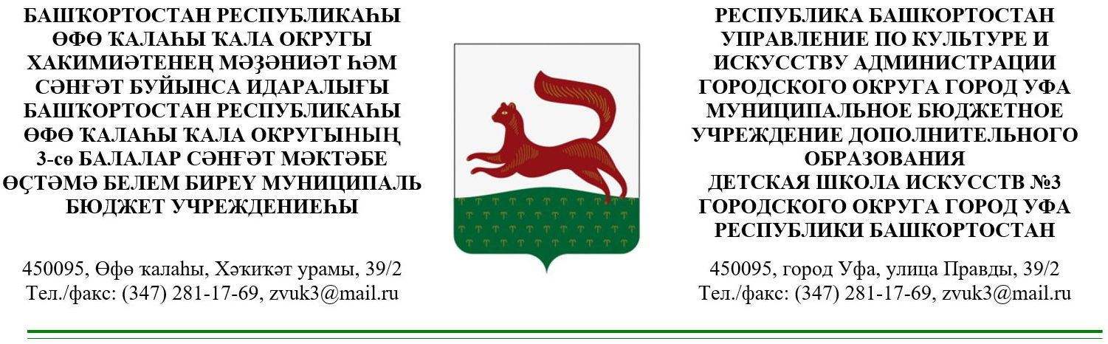
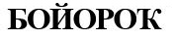 |  | ПРИКАЗ
 | 22.11.2019 |  | № | 68

Об утверждении Порядка уведомления о фактах обращения в целях склонения работника МБУ ДО ДШИ №3 ГО г.Уфа РБ к совершению коррупционных правонарушений

В целях приведения локальных актов в соответствие с антикоррупционным законодательством Российской Федерации, приказываю:
- Утвердить Порядок уведомления о фактах обращения в целях склонения работника МБУ ДО ДШИ №3 ГО г.Уфа РБ к совершению коррупционных правонарушений (Приложение 1).
- Специалисту по кадрам Фазыловой Э.А. ознакомить работников с данным приказом.

Директор ДШИ № 3 П.А. Киселев

С приказом ознакомлен(а)
Наименование должности работника |  | Личная подпись  Дата |  | Расшифровка подписи
Приложение 1
к приказу от 22.11.2019 г. № 68

Порядок уведомления о фактах обращения в целях склонения работника МБУ ДО ДШИ №3 ГО г.Уфа РБ к совершению коррупционных правонарушений
1. Общие положения
1.1. Настоящий Порядок разработан в целях реализации Федерального закона от 25 декабря 2008 года № 273-ФЗ «О противодействии коррупции» и определяет:
- процедуру уведомления работником МБУ ДО ДШИ №3 ГО г. Уфа РБ о фактах обращения к нему в целях склонения к совершению коррупционных правонарушений;
- перечень сведений, содержащихся в уведомлении работника;
- порядок регистрации уведомлений;
-порядок организации проверки сведений, содержащихся в уведомлениях.
1.2. Настоящий Порядок распространяется на всех работников МБУ ДО ДШИ №3 ГО г. Уфа РБ (далее – Учреждение).
1.3. Коррупционное правонарушение – деяние, обладающее признаками коррупции, за которое федеральным законодательством установлена гражданско-правовая, дисциплинарная, административная или уголовная ответственность.
2. Процедура уведомления работником о фактах обращения к нему в целях склонения к совершению коррупционных правонарушений
2.1. Работник Учреждения обязан уведомлять работодателя в лице директора обо всех случаях обращения к нему каких-либо лиц с целью склонения к злоупотреблению служебным положением, даче или получению взятки, злоупотреблению полномочиями либо иному незаконному использованию своего должностного положения вопреки законным интересам Учреждения в целях получения выгоды в виде денег, ценностей, иного имущества или услуг имущественного характера, иных имущественных прав для себя или для третьих лиц. Работник Учреждения также обязан уведомлять органы прокуратуры или другие государственные органы обо всех случаях обращения к нему каких-либо лиц в целях склонения его к совершению коррупционных правонарушений. Об уведомлении указанных органов работнику Учреждения необходимо сообщить в уведомлении работодателю.
2.2. Уведомление (приложение № 1) оформляется в письменном виде в двух экземплярах.
Первый экземпляр Уведомления работник направляет работодателю не позднее рабочего дня, следующего за днем обращения к нему в целях склонения к совершению коррупционного правонарушения.
Второй экземпляр уведомления, заверенный, остается у работника в качестве подтверждения факта представления уведомления.
В случае нахождения работника в служебной командировке, в отпуске, вне места нахождения организации, он обязан в течение суток с момента прибытия к месту осуществления своей трудовой функции письменно уведомить работодателя о факте склонения его к совершению коррупционных правонарушений.
Настоящий Порядок применяется также и в случае, если от работника поступило уведомление о фактах совершения другими работниками коррупционных правонарушений.
2.3. В случае если работник не имеет возможности передать уведомление лично, оно может быть направлено в адрес работодателя письмом с уведомлением и описью вложения.
3. Перечень сведений, содержащихся в уведомлении
3.1. К перечню сведений, которые указываются в уведомлении, относятся:
- фамилия, имя, отчество, должность, номер телефона лица, представившего Уведомление;
- дата, время, место, обстоятельства, при которых произошло обращение в целях склонения его к совершению коррупционного правонарушения;
- сущность предполагаемого коррупционного правонарушения;
- данные о лицах, обратившихся в целях склонения его к совершению коррупционного правонарушения;
- способ склонения к совершению коррупционного правонарушения;
- иные сведения, которые необходимо сообщить по факту обращения в целях склонения его к совершению коррупционного правонарушения;
- дата и подпись лица, представившего Уведомление.
3.3. К Уведомлению должны быть приложены все имеющиеся документы, подтверждающие обстоятельства обращения в целях склонения к совершению коррупционного правонарушения.
4. Порядок регистрации уведомлений
4.1. Ответственное лицо за работу по профилактике коррупционных правонарушений, ведет прием, регистрацию и учет поступивших уведомлений, обеспечивает конфиденциальность и сохранность данных, полученных от работника, склоняемого к совершению коррупционного правонарушения, а также несет персональную ответственность в соответствии с законодательством Российской Федерации за разглашение полученных сведений.
4.2. Уведомление регистрируется в журнале регистрации уведомлений о фактах обращения в целях склонения работников к совершению коррупционных правонарушений (далее ― Журнал) в день поступления. Журнал должен быть прошит, пронумерован и заверен печатью. В Журнал вносится запись о регистрационном номере уведомления, дате регистрации уведомления, фамилии, имени, отчестве, должности работника, представившего уведомление, кратком содержании уведомления, фамилии, имени, отчестве работника, зарегистрировавшего уведомление, которые заверяются подписями регистрирующего и представляющего уведомление, а также сведения о принятом решении. На Уведомлении ставится отметка о его поступлении, в которой указываются дата поступления и входящий номер.
5. Организация проверки сведений, содержащихся в уведомлении
5.1. Зарегистрированное Уведомление в тот же день передается на рассмотрение директору, для принятия решения об организации проверки содержащихся в нем сведений.
5.2. Директор по результатам рассмотрения Уведомления принимает решение об организации проверки содержащихся в уведомлении сведений и определяет круг лиц и комплекс мероприятий для проведения данной проверки.
5.3. Проверка сведений, содержащихся в Уведомлении о факте обращения в целях склонения работника Учреждения к совершению коррупционных правонарушений, должна быть завершена не позднее чем через месяц с даты регистрации уведомления в Журнале. По окончании проверки материалы проверки вместе с прилагаемыми документами представляются директору для принятия решения об обращении в правоохранительные органы.
5.4. При установлении в результате проверки обстоятельств, свидетельствующих о наличии признаков преступления или административного правонарушения, директор направляет копии уведомления и материалов проверки для рассмотрения в органы прокуратуры или другие государственные органы.
5.5. Ответственное лицо за работу по профилактике коррупционных правонарушений уведомляет работника, направившего уведомление, о принятом решении. Уведомление, письменное заключение по результатам проверки, информация, поступившая из прокуратуры или других государственных органов по результатам рассмотрения уведомления, приобщаются к личному делу работника Учреждения.

Приложение № 1

Директору ДШИ №3
П.А. Киселеву
от ____________________
(должность)
______________________
(Ф.И.О.)
______________________
(номер телефона)

УВЕДОМЛЕНИЕ
о факте обращения в целях склонения работника МБУ ДО ДШИ №3 ГО г.Уфа РБ к совершению коррупционных правонарушений

Настоящим уведомляю, что:
1. ______________________________________________________________
(описание обстоятельств, при которых стало известно о случаях
обращения к работнику в связи с исполнением
________________________________________________________________ им должностных обязанностей каких-либо лиц в целях склонения его
к совершению коррупционных ________________________________________________________________
правонарушений)
_______________________________________________________________________
(дата, место, время)
2. ______________________________________________________________
(подробные сведения о коррупционных правонарушениях, которые
________________________________________________________________
должен был бы совершить работник по просьбе обратившихся лиц)
3. ______________________________________________________________
(все известные сведения о физическом (юридическом) лице, склоняющем
к коррупционному правонарушению)
4. ______________________________________________________________
(способ и обстоятельства склонения к коррупционному правонарушению,
а также информация об отказе (согласии)
________________________________________________________________
работника принять предложение лица о совершении
коррупционного правонарушения)

«____»____________20___г. ______________ ____________________
(подпись) (расшифровка подписи)

